Cabral, Alexandre - Livros Proibidos
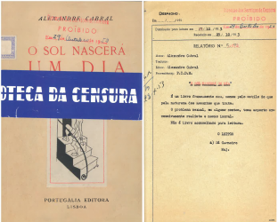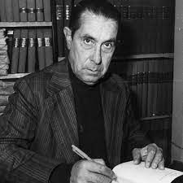
- Alexandre Cabral
Alexandre Cabral de seu verdadeiro nome José dos Santos Cabral, natural de Lisboa (17-10-1917 – 21-11-1996). Formou-se em Ciências Histórico-Filosóficas na Faculdade de Letras de Lisboa. Teve um papel de relevo na formação da Sociedade Portuguesa de Escritores e colaborou em inúmeras publicações periódicas. Em 1936, foi Director do periódico juvenil A Voz da Mocidade, extinto ao nono número, por ordem dos serviços de censura.
Militante comunista desde
https://ruascomhistoria.wordpress.com/2015/11/24/alexandre-cabral-um-escritor-na-toponimia-de-massama-atraves-de-uma-proposta-minha-dirigida-a-junta-de-freguesia-para-uma-arteria-da-entao-unidade-residencial-de-tercena-10/
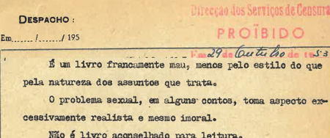
- Leituras do Livro censurado O Sol Nascerá um Dia
- Excerto 1
Foi num dia de Natal. O Pai Noel, apesar do burgo ser pobríssimo, apareceu também por ali com o saco recheado. Ao Paulo, deixou-lhe uma meningite que o rapou em três dias. A mãe abria casas em coletes. Ganhava vinte e cinco tostões em cada peça. Tivera-o de um hóspede que abalara antes mesmo do parto. Ao filho da peixeira, o aleijadinho, dera-lhe pelas mãos paternas uma sova que o ia matando. À Maria, que estava grávida outra vez, Papá Noel trouxera-lhe a nova de que o homem fora despedido da Companhia por roubar uns canos de chumbo.Foi um autêntico bodo.
- Excerto 2
- Bandido! A lei tem de ser inexorável. Mas porquê? Porque somos vadios! E porque é que somos vadios?… Além disso, lembra-te que a tua vida tem, a este respeito, muitos pontos de contacto com a minha – mas a verdade é que jamais conhecemos o benefício da lei ou daquilo que a representa, quando somos ou quando fomos bons. A lei ou essa coisa que vocês inventaram para nos trazer de rédea curta e para o vosso sossego lembra-se que existimos, precisamente no momento em que se lembra que pecamos.

- Excerto 3
“Desempregado!”
Que antagonismo entre estes dois aspectos da vida de um indivíduo: empregado – desempregado.
O empregado recebe ao fim do mês o ordenado, magro embora. Em contra-partida vê no prato da balança os dias preenchidos por essa obrigação. Levanta-se da cama, come apressadamente, mete ao caminho mais curto, pois vai já na hora do patrão. Pelo dia fora, se sai, leva os passos contados, do escritório ou da loja ao destino e volta.
E o desempregado?
Este, mãos nos bolsos, não tem assalariadas as pernas. Caminham ao acaso, em todos os sentidos, consoante o capricho do momento; não procuram as travessas que encurtam distâncias; metem-se, pelo contrário, às ruas longas que se afastam sempre do ponto de partida, no prazer de alargar a roda da caminhada, de tomar conta, o pobre diabo, de toda a cidade. Tem um dia inteiro ao seu dispor para essa conquista – um dia, um mês, um ano, quase toda a vida. O desempregado goza a liberdade, aspira a pulmões cheios o ar das manhãs, disfruta as sombras das tardinhas. Passa fome e não ganha salário.

